Урок по теме «Жиры», 10 класс
Цель: развитие и систематизация на межпредметном уровне знаний о природных высокомолекулярных веществах – жирах, их строении, свойствах и значении в жизни человека.
I. Организационный момент
II. Ход урока
Задание:
Написать полные уравнения реакции этерификации глицерина со стеариновой, пальметиновой кислотами (открыть учебник и проверить правильность выполнения задания).
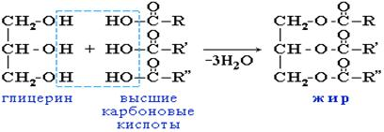
Получили новый класс соединений – жиры. Записываем в тетради определение класса соединений. Жиры – сложные эфиры глицерина и высших одноосновных карбоновых кислот.
Историческая справка.
Жиры - это биологическая группа активных веществ, играющих важную роль. Они являются источником энергии для животного организма. Количество накапливаемого жира зависит от режима питания, возраста. Обычно количество жира в человеческом организме составляет 10-20 % от общей массы, у животных достигает 50%, у растений накапливается в семенах, плодах до 50%.
Жиры относятся к большому классу соединений, которые называется липиды, "жироподобные". Из липидов, входящих в состав пищевых продуктов, особенно важны жирные кислоты, собственно жиры (триглицериды), стерины, фосфолипиды, гликолипиды.
Классификация жиров:
1. животного происхождения
Животные жиры (бараний, свиной, говяжий и т.п.), - твердые вещества. В их состав входит большое количество насыщенных жирных кислот, имеющих высокую температуру плавления. Жиры животные, природные продукты, получаемые из жировых тканей животных, представляют собой смесь триглицеридов высших насыщенных или ненасыщенных жирных кислот.
Источником животных жиров являются свиное сало (90—92 % жира), сливочное масло (72—82%), жирная свинина (49 %), колбасы (20—40 %), сметана (30 %), сыры (15—30 %).
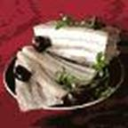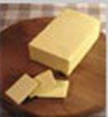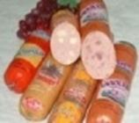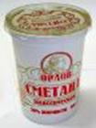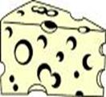

2. растительного происхождения
Растительные жиры в отличие от животных содержат значительное количество полиненасыщенных жирных кислот, относящихся к незаменимым факторам питания. Растительные жиры – масла (подсолнечное, соевое, хлопковое и др.) – жидкости (исключение – кокосовое масло).
Источник растительных жиров - растительные масла (99,9 % жира), орехи (53—65 %), овсяные (6,1%) и гречневые (3,3 %) крупы.
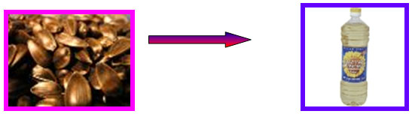
Растительные масла используют для потребления в пищу – в составе различных продуктов, майонез, шоколад и другие кондитерские изделия.
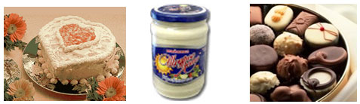
В природе встречаются как жидкие, так и твердые жиры, так как те и другие образованы одним и тем же спиртом. В состав жидких жиров входят непредельные кислоты, в состав твердых – предельные.
Основными структурными компонентами жиров являются жирные кислоты. В природе обнаружено более 200 жирных кислот. Жирные кислоты делятся на насыщенные и ненасыщенные. В насыщенных жирных кислотах все химические связи углерода заполнены водородом. В ненасыщенных жирных кислотах имеется одна или несколько ненасыщенных водородом связей. Жирные кислоты различаются также по длине цепочки атомов углерода. Из насыщенных жирных кислот в продуктах питания чаще всего встречаются пальмитиновая и стеариновая. Наибольшее количество насыщенных жирных кислот содержится в животных жирах. Из непредельных жирных кислот самой распространенной является олеиновая. Больше всего ее содержится в оливковом масле - 65%. Имеются данные о благоприятном действии олеиновой кислоты на липидный обмен, в частности на обмен холестерина, а также на функции желчевыводящих путей. Главными представителями непредельных жирных кислот являются линолевая, линоленовая. Жиры легче воды: их плотность колеблется в пределах от 0,9 до 0,98 при 15ºС. В воде жиры не растворяются, но в присутствие белка или щелочи образуют достаточно прочные эмульсии. Например, молоко.
Все жиры хорошо растворяются в бензине, эфире, сероуглероде, хлороформе, четырёх-хлористом углероде. В чистом виде жиры бесцветны, без запаха и вкуса. Окраска и запах природных жиров обусловлены примесями. Все жиры нелетучие и при нагревании разлагаются.
Тренажеры (Единая коллекция цифровых образовательных ресурсов):
Классификация жиров (карточка ресурса № 125399)
Строение жиров (карточка ресурса № 125406)

Химическая природа жиров была установлена в первой четверти 19 века.
1. Гидролиз
Шеврель впервые осуществил гидролиз жиров – они представляют собой сложные эфиры.
Жирам как сложным эфирам свойственна обратимая реакция гидролиза, катализируемая минеральными кислотами.
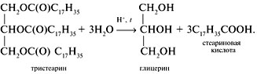
При участии щелочей гидролиз жиров происходит необратимо. Продуктами в этом случае являются мыла – соли высших карбоновых кислот и щелочных металлов.
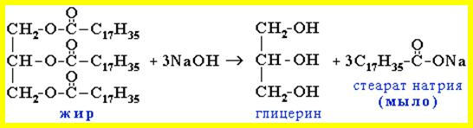
Натриевые соли – твердые мыла, калиевые – жидкие. Реакция щелочного гидролиза жиров, и вообще всех сложных эфиров, называется также омылением.
2. Синтез
Синтез жиров осуществлен Бертло нагреванием глицерина со стеариновой кислотой.
3. Жидкие жиры превращают в твердые путем реакции гидрогенизации (гидрирования)
При этом водород присоединяется по двойной связи, содержащейся в углеводородном радикале молекул масел.
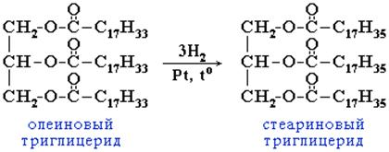
Взаимодействие с перманганатом калия доказывает наличие непредельных кислот в жирах ( видеоопыт «Определение непредельности жиров», Цор, карточка ресурса № 54517)
Тренажер: Цор «Гидролиз жиров», карточка ресурса № 125407

Функции жиров:
1. Жиры - это класс органических веществ, ведущее назначение которых - энергообеспечение организма. Известно, что молекулы жира обладают большей энергоемкостью по сравнению с углеводами. Так, при окислении 1 г жира до конечных продуктов - воды и углекислого газа выделяется в 2 раза больше энергии, чем при окислении того же количества углеводов (при сгорании 1г жира выделяется 37,7 кДж (9 ккал) тепла (при сгорании 1 г углеводов - только 16,75 кДж (4 ккал)). Жиры являются аккумуляторами энергии, но сгорают они в пламени углеводов.
2. Жиры незаменимый элемент мембран всех клеток, они участвуют в большинстве процессов жизнедеятельности клеток и, в частности, способствуют тому, чтобы кожа была эластичной и имела здоровый вид. Клетки мозга состоят из жира более чем на 60 %, и недостаток поступающего в организм жира сказывается на его работе не лучшим образом.
3. Благодаря крайне низкой теплопроводности жиры откладываемый в подкожной жировой клетчатке, служит термоизолятором, предохраняющим организм от потери тепла. Жировые отложения обеспечивают эластичность кожи. При голодании, а также при недостаточном питании в организме исчезает запасной жир.
4. Жиры используются в пищевой промышленности, для приготовления олифы, смазочных масел, для фармацевтических целей, для изготовления линолеума и клеенок.
5. Защитная функция.
Кстати:
Ожирение спасло от смерти раненного в живот жителя Чили, на которого напал вооруженный грабитель. Как оказалось, лишний вес помог чилийцу, и задержать преступника. Как сообщает Ananova, 33-летний водитель автобуса Алегрия Кэмпос совершал очередной рейс, когда вооруженный человек ворвался в салон и начал грабить пассажиров. Кэмпос тут же остановил автобус и включил аварийный сигнал, чтобы привлечь внимание полиции. После этого водитель вышел из кабины и попытался самостоятельно остановить грабителя. Он подошел к преступнику и начал вырывать из его рук пистолет. Бандит, которому Кэмпос выкручивал руки, дважды выстрелил. Одна пуля попала в лобовое стекло автобуса, вторая – водителю в живот. Однако раненый мужчина все же сумел задержать грабителя. Кэмпос упал на преступника и намертво придавил его к полу своим весом. Прибывшая на место происшествия полиция арестовала 29-летнего бандита, и довезла Кэмпоса до госпиталя. Врачи, увидевшие раненного в живот водителя, решили, что он находится при смерти – такое ранение считается смертельным. Но, во время операции выяснилось, что, ни один жизненно важный орган мужчины не пострадал. Изумленные медики вынули пулю, зашили рану и сообщили пациенту, что через пару дней отпустят его домой. Врачи до сих пор удивляются, как Кэмпос выжил. По их словам, водителя спасла только его тучность: пуля просто застряла в жировых отложениях. Будь мужчина немного похудее, он бы скончался еще до приезда полиции.
6.Получение технических жиров
Если жидкий жир подвергнуть гидрированию, т. е. с помощью катализатора присоединить водород по двойным связям, то получится твердый жир, называемый саломасом. Его используют для получения мыла и маргарина. Чтобы получить маргарин, к саломасу добавляют сливочное масло, молоко, витамины.
Очень важно помнить, что опасно:
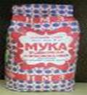 и 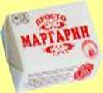
Автомобильный тоннель "Монблан" находится в Альпах. Особенность этого тоннеля - он самый глубокий в мире. Над его сводами - почти два с половиной километра горных пород и земли. Это важнейшая транспортная артерия, связывающая Францию и Италию. Если ехать в объезд, потребуется семь часов. По тоннелю - пятнадцать минут. 24 марта 1999 года в тоннель Монблан въехал обычный грузовик. Груз - маргарин и мука. Водитель не обратил внимания на легкий дымок, который вырывался откуда-то из-за кабины. Когда грузовик был уже в середине тоннеля, дымок превратился в густой дым. Затем машина загорелась и взорвалась. В результате заживо сгорели 38 человек. Тоннель превратился в крематорий. 53 часа бушевал пожар.
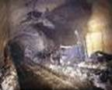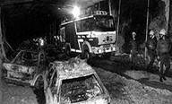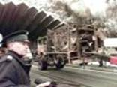
Закрепление.
Тренажер – Цор- интерактивный тест «Сложные эфиры. Жиры», карточка ресурса
№125411.
Рефлексия.
Составить синквейн.
Правила написания:
1-я строка – одно слово, существительное, которое заключает в себе предмет, о котором пойдет речь в синквейне;
2-я строчка- два прилагательных, описывающие признаки или свойства выбранного предмета;
3-я строчка- тир глагола, описывающими совершаемые данным предметом характерные действия;
4-я строчка – фраза, выражающая личное отношение к описываемому предмету;
5-я строчка- содержит одно или два слова, характеризующее суть предмета.
1. Жиры.
2. Растительные, животные.
3. Запасаются, гидролизуются, гидрируются.
4. Состоят из глицерина и высших карбоновых кислот.
5. Высокомолекулярные соединения.
Спасибо за внимание. Домашнее задание: параграф 31.

